Министерство образования Республики Беларусь

Учреждение образования

«Белорусский государственный университет информатики и радиоэлектроники»

Кафедра теоретических основ электротехники

Типовой расчет №1 по курсу: «Теория электрических цепей»

Шифр студента №950501-6

Проверил: Батюков С. В.

Выполнил: ст. гр. 950501

Деркач А. В.

Минск 2020

1. **Чертеж исходной схемы**

Исходные данные приведены в таблице 1.

Таблица 1 – Исходные данные

|  |  |  |  |  |  |  |  |  |  |  |  |  |
| --- | --- | --- | --- | --- | --- | --- | --- | --- | --- | --- | --- | --- |
| *E*1, В | *E*2, В | *E*8, В | *J*02,  А | *J*06,  А | *R*1,  Ом | *R*2,  Ом | *R*3,  Ом | *R*4,  Ом | *R*5,  Ом | *R*6,  Ом | *R*7,  Ом | *R*8,  Ом |
| 300 | 100 | 200 | 1 | 1 | 910 | 290 | 640 | 910 | 390 | 170 | 650 | 920 |

Начертим схему согласно заданному варианту (рис. 1):



Рисунок 1 – Исходная схема

1. **Преобразование схемы к двухконтурной**

Заменим источники тока *J*02 и *J*06 эквивалентными им источниками напряжения *E*02 и *E*06. Объединим последовательно включенные источники напряжения *E*02 и *E*2 в эквивалентный источник напряжения *E*22. Объединим последовательно включенные сопротивления *R*3 и *R*4, *R*5 и *R*6 (рис. 2):





Рисунок 2

Заменим источники напряжения *E*1 и *E*22 эквивалентными им источниками тока *J*1 и *J*22 (рис. 3):



Рисунок 3

Преобразуем треугольник *R*1-*R*2-*R*7 в эквивалентную звезду (рис. 4):





Рисунок 4

Заменим источники тока *J*1 и *J*22 эквивалентными им источниками напряжения *E*17, *E*27, *E*121 и *E*122. Объединим последовательно включенные источники напряжения *E*121 и *E*122 в эквивалентный источник напряжения *E*12 (рис. 5):



Рисунок 5



После всех преобразований получаем схему (рис. 6):



Рисунок 6

Объединим последовательно включенные источники напряжения *E*06 и *E*17, *E*12 и *E*8 в эквивалентные источники напряжения *E*167 и *E*128. Объединим последовательно включенные сопротивления *R*17 и *R*56, *R*12 и *R*8, *R*27 и *R*34 в эквивалентные сопротивления (рис. 7):





Рисунок 7

1. **Метод двух узлов**

Принимаем $φ_{0}$ = 0 и находим узловое напряжение *U*60.



Находим собственную проводимость шестого узла и узловой ток:



Находим *U*60:



Находим токи в данной схеме:





1. **Нахождение токов и исходной схеме**



Токи в треугольнике *R*8-*R*56-*R*1 (рис. 4) найдем с помощью закона Ома:



1. **Нахождение напряжения между узлами 3 и 5**



1. **Баланс мощностей**

Составим баланс мощностей:

Найдём мощность источников энергии:



Найдём мощность приёмников энергии:



Поскольку мощность источников энергии равна мощности приемников энергии, то баланс мощностей выполняется.

1. **Метод законов Кирхгофа**

Число уравнений для законов Кирхгофа определяем по формулам:



Выбор контуров указан на рисунке 8:



Рисунок 8

Составляем систему уравнений:



Решение системы уравнений приведено в приложении А:



1. **Метод контурных токов**

Число уравнений находим по данной формуле:



Выбор контуров указан на рисунке 9.

Контурные токи *I*44 и *I*55 равны соответствующим источникам тока:





Рисунок 9

Составляем систему уравнений:



Решение системы уравнений приведено в приложении Б:



Токи в цепи находим следующим образом:



1. **Метод узловых напряжений**

Число уравнений, составляемых по методу узловых напряжений, равно:



Базисный узел $φ_{5}=0$ В, искомые узловые напряжения – *U25*, *U35*, *U45*, *U65*.

Схема для решения методом узловых напряжений представлена на рисунке 10:



Рисунок 10

Составим систему уравнений для неизвестных узловых напряжений:



Решение системы уравнений приведено в приложении В.

Решив систему уравнений, получили следующие значения узловых напряжений:

**

Находим токи в узлах с помощью закона Ома:





1. **Метод эквивалентного генератора**

Исключаем сопротивление *R*1 и получаем следующую цепь (рис. 11):



Рисунок 11

Преобразуем источники тока в эквивалентные источники напряжения и получаем цепь, представленную на рисунке 12.



Находим токи с помощью метода контурных токов. Для этого выберем контуры, которые показаны на рисунке 13.



Рисунок 12



Рисунок 13

Составляем систему уравнений:



Решение системы уравнений:



Находим напряжение холостого хода (см. рис. 12):



Найдем *R*экв, для этого преобразуем схему в пассивную (рис. 14).



Рисунок 14

Объединим последовательно включенные сопротивления *R*5 и *R*6, *R*3 и *R*4 в эквивалентные сопротивления (рис. 15).





Рисунок 15

Преобразуем треугольник *R*2-*R*8-*R*34 в эквивалентную звезду (рис. 16).





Рисунок 16

Объединим последовательно включенные сопротивления *R*234 и *R*7, *R*56 и *R*348 в эквивалентные сопротивления (рис. 17).





Рисунок 17

Рассчитаем *R*экв:



Находим *I*1 по формуле:



Результаты расчета занесены в таблицу 2:

Таблица 2 – Результаты расчетов

|  |  |  |  |  |  |  |  |  |  |  |  |
| --- | --- | --- | --- | --- | --- | --- | --- | --- | --- | --- | --- |
| *I*1,  А | *I*2,  А | *I*3,  А | *I*4,  А | *I*5,  А | *I*6,  А | *I*7,  А | *I*8,  А | *U*35,  В | *U*хх,  В | *R*ген,  Ом | *P*,  Вт |
| 0,474 | -0,640 | 0,123 | 0,123 | 0,238 | -0,762 | 0,237 | 0,114 | 2,075 | 697,266 | 559,841 | 516,420 |

1. **Построение потенциальной диаграммы**

Построим потенциальную по контуру по контуру 2-7-5-8-4-1-6-3-2 (рис. 18)



Рисунок 18

Найдем потенциалы узлов по следующим формулам:



Потенциальная диаграмма изображена на рисунке 19:

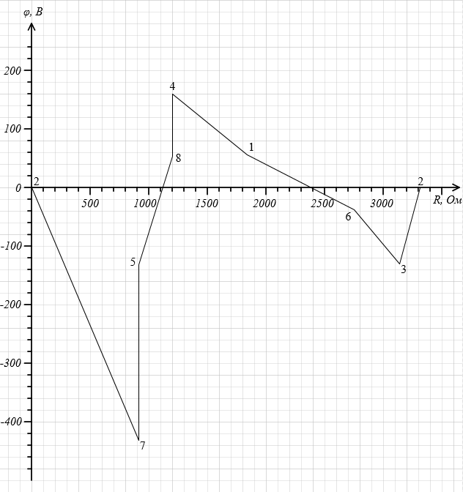

Рисунок 19

ПРИЛОЖЕНИЕ А

Определение токов методом законов Кирхгофа

(расчеты MATHCAD)

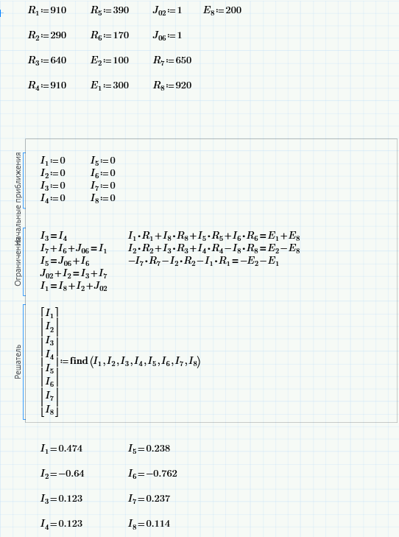

ПРИЛОЖЕНИЕ Б

Определение токов методом контурных токов

(расчеты MATHCAD)

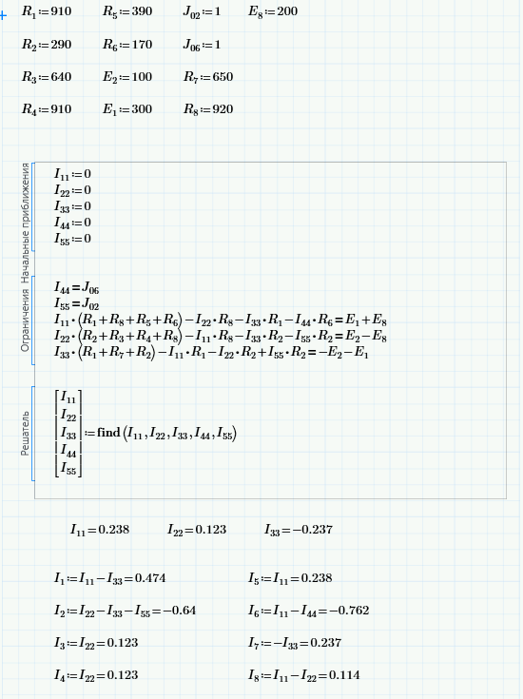

ПРИЛОЖЕНИЕ В

Определение токов методом узловых напряжений

(расчеты MATHCAD)

